1. Importação de Bibliotecas e Configurações
- O que foi feito: Importação das ferramentas essenciais do ecossistema Python para manipulação de dados (pandas, numpy), visualização gráfica (matplotlib, seaborn) e modelagem de Machine Learning (scikit-learn, xgboost).
- Objetivo: Preparar o ambiente computacional com os pacotes necessários para todo o pipeline de ciência de dados.
2. Leitura dos Dados
- O que foi feito: Carregamento dos arquivos CSV de origem: application_record.csv (dados cadastrais e demográficos dos clientes) e credit_record.csv (histórico mensal de pagamentos).
- Objetivo: Trazer os dados brutos para o ambiente do Jupyter Notebook.
3. Tratamento Inicial e Renomeação de Colunas
- O que foi feito: Tradução e renomeação de todas as colunas de inglês para português (ex: AMT_INCOME_TOTAL virou renda_anual, CODE_GENDER virou genero) para facilitar a legibilidade.
- Objetivo: Organizar o dicionário de dados do projeto de forma limpa e intuitiva.
4. Engenharia de Atributos Inicial (Feature Engineering)
- O que foi feito: Conversão das colunas de dias negativos armazenadas no sistema original em métricas reais de tempo em anos:
  - idade: calculada dividindo os dias de nascimento por 365.25.
  - anos_emprego: calculada a partir dos dias trabalhados (limitando valores negativos a zero).
- Objetivo: Criar variáveis mais interpretáveis para os algoritmos de aprendizado de máquina.
5. Padronização e Limpeza de Variáveis Categóricas
- O que foi feito:
  - Tradução dos valores textuais das colunas categóricas (como tipos de renda, estado civil, moradia e ocupação) para o português.
  - Conversão de variáveis binárias (como possui_carro e possui_imovel) em valores numéricos (0 e 1).
  - Imputação de nulos: Tratamento inteligente dos valores ausentes na coluna ocupacao, separando aposentados ("Pensionista") de outros casos não informados ("Nao especificado").
- Objetivo: Garantir que os dados textuais pudessem ser convertidos matematicamente sem gerar ruídos ou perda de registros.
6. Definição da Variável Alvo (Target)
- O que foi feito: Análise do histórico de crédito mensal para rotular cada cliente:
  - Um cliente foi considerado Inadimplente (1) se registrou atrasos superiores a 30 dias (status de 1 a 5 na base de crédito) em algum momento.
  - Os demais foram classificados como bons pagadores (0).
- Objetivo: Consolidar a base em formato one-row-per-client (uma linha por cliente), conectando o cadastro ao comportamento financeiro histórico.
7. Preparação para a Modelagem (Encoding e Split)
- O que foi feito:
  - Seleção das variáveis preditoras relevantes (renda, idade, tempo de emprego, tipo de renda, escolaridade, etc.).
  - Aplicação de One-Hot Encoding (pd.get_dummies) para transformar variáveis categóricas nominais em colunas binárias.
  - Divisão Estratificada (70/30): Separação dos dados em conjuntos de treino (70%) e teste (30%), mantendo a mesma proporção de inadimplentes em ambos.
  - Escalonamento: Normalização das features numéricas utilizando o StandardScaler (aplicado exclusivamente para a Regressão Logística).
- Objetivo: Estruturar a matriz de dados no formato matemático ideal para alimentar os algoritmos preditivos.
8. Implementação da Função de Avaliação de Desempenho
- O que foi feito: Criação de uma função reutilizável para registrar e comparar métricas fundamentais: Acurácia, Precisão, Recall, F1-Score e a área sob a curva ROC (ROC-AUC).
- Objetivo: Padronizar a forma como o desempenho de diferentes modelos e limiares seria medido.
9. Treinamento e Avaliação do Modelo 1: Regressão Logística
- O que foi feito:
  - Treinamento do modelo de Regressão Logística ativando o parâmetro class_weight='balanced' para lidar com o desbalanceamento das classes.
  - Avaliação em três limiares diferentes: o padrão (0.50), o limiar ótimo estatístico (calculado via Índice de Youden na Curiva ROC) e um limiar focado em negócio (0.35).
  - Extração e análise dos coeficientes para identificar quais variáveis mais aumentam ou reduzem o risco de crédito.
- Objetivo: Obter um modelo linear altamente interpretável e ajustado para o custo de concessão de crédito.
10. Treinamento e Avaliação do Modelo 2: XGBoost
- O que foi feito:
  - Cálculo do peso de desbalanceamento (scale_pos_weight) para calibrar a árvore impulsionada por gradiente.
  - Treinamento do modelo XGBClassifier com 200 estimadores.
  - Avaliação utilizando o limiar padrão, o limiar estatístico de Youden e um limiar de negócio ajustado para 0.30.
  - Extração do gráfico de importância de variáveis (Feature Importance).
- Objetivo: Capturar relações não lineares e interações complexas entre os dados para maximizar a capacidade preditiva de inadimplência.
11. Análise Comparativa e Matrizes de Confusão
- O que foi feito: Geração de matrizes de confusão e relatórios comparativos visuais entre a Regressão Logística e o XGBoost sob diferentes limiares de decisão.
- Objetivo: Permitir que a equipe avalie o impacto prático de falsos positivos (recusar um bom cliente) versus falsos negativos (emprestar para um inadimplente) na operação real.

A decisão de não remover os outliers (especialmente na variável de renda_anual) é uma prática estratégica muito comum e recomendada em projetos de Risco de Crédito por vários motivos cruciais de mercado e estatísticos:
- A Cauda Longa da Renda (Realidade Econômica): A distribuição de renda da população é altamente assimétrica (skewed). Pessoas com rendas muito altas (milionários, empresários, executivos) aparecem como "outliers" estatísticos (pontos distantes no gráfico de boxplot), mas elas existem no mundo real. Cortar esses valores significaria ignorar o segmento de alta renda na base de dados.
- O Risco de Crédito nas Camadas Mais Altas: No setor financeiro, clientes de alta renda possuem perfis de crédito específicos. Embora ganhem muito, eles também podem ter exposições a dívidas complexas. Remover esses dados cegaria o modelo para essa faixa de clientes.
- Robustez dos Modelos: Algoritmos como o XGBoost (utilizado no seu projeto) lidam de forma excelente com valores extremos, pois baseiam-se em divisões de árvores de decisão e não são tão sensíveis a escalas quanto modelos baseados em distâncias (como KNN ou SVM). Além disso, a Regressão Logística foi treinada utilizando padronização (StandardScaler), o que atenua o impacto de magnitudes extremas.
- Fraude e Anomalias: Em dados financeiros, valores extremos às vezes não são erros de digitação, mas sim indícios reais de comportamentos de alto risco ou transações atípicas que o modelo precisa aprender a ponderar.
Em resumo: a escolha foi manter a fidelidade à realidade do mundo real e testar se os algoritmos conseguem aprender padrões mesmo com a presença de variações extremas de renda.
Na base de dados original de crédito (que segue o padrão do famoso dataset do Kaggle Credit Card Approval), os números de 1 a 5 correspondem ao status de atraso mensal do pagamento (Days Past Due — DPD).
A tabela original utiliza códigos para classificar o comportamento do cliente mês a mês. O significado desses números é:
- 0: Pagamento em dia / sem atraso (ou atraso inferior a 30 dias).
- 1: Atraso de 30 a 59 dias.
- 2: Atraso de 60 a 89 dias.
- 3: Atraso de 90 a 119 dias.
- 4: Atraso de 120 a 149 dias.
- 5: Atraso superior a 150 dias (dívida incobrável / prejuízo grave).
- (Existem também os códigos C que significa "pago no mês" e X que significa "sem empréstimo/crédito no mês").
Por que o código agrupou ['1', '2', '3', '4', '5']?
No contexto de gestão de risco de crédito, um atraso de até 30 dias (o status 0) ainda é comum no varejo e pode acontecer por esquecimento. Porém, atrasos superiores a 30 dias (a partir de 1 mês de atraso) já entram na faixa crítica de inadimplência regulatória e de risco financeiro.
Portanto, o código considerou como Inadimplente (1) qualquer cliente que, ao longo do seu histórico, tenha tido pelo menos um mês com status entre 1 e 5.

Esta linha de código cria uma nova coluna no DataFrame de crédito chamada inadimplente, marcando com 1 ou 0 o comportamento de pagamento de cada cliente mês a mês.
Dividindo os comandos por partes para facilitar o entendimento:
- df_credito['status_pagamento']: Acessa a coluna que guarda o histórico mensal de pagamentos do cliente (onde estão os códigos como 0, 1, 2, C, X, etc.).
- .isin(inadimplente): Verifica se o valor daquela linha está dentro da lista inadimplente que foi definida na linha anterior (ou seja, se o status é 1, 2, 3, 4 ou 5, que representam atrasos superiores a 30 dias). Isso retorna uma série de valores booleanos (True se for inadimplente naquele mês, False caso contrário).
- .astype(int): Converte esses valores booleanos em números inteiros, onde True vira 1 (teve atraso grave naquele mês) e False vira 0 (pagou em dia ou sem atraso superior a 30 dias).
- df_credito['inadimplente'] = ...: Salva esse resultado em uma nova coluna na tabela.
Em resumo: essa linha traduz o histórico de códigos de atraso em um indicador binário direto (1 para inadimplente, 0 para adimplente) para cada mês registrado de cada cliente.
Este trecho de código realiza o cruzamento final (junção) entre as duas bases de dados que estávamos trabalhando separadamente, preparando a tabela unificada que será usada para treinar os modelos de Machine Learning.
Dividindo os comandos linha por linha:
- pd.merge(df_clientes, df_target, ...): É a função do Pandas responsável por unir dois DataFrames (tabelas) com base em uma coluna em comum.
  - df_clientes: A tabela com os dados cadastrais, demográficos e de renda dos clientes.
  - df_target: A tabela resumida que acabamos de criar, contendo o ID de cada cliente e o rótulo final de inadimplência (0 ou 1).
- on='id_cliente': Indica qual é a chave de ligação entre as duas tabelas. O ID do cliente é a coluna que existe em ambas e serve como "ponte" para garantir que os dados cadastrais da pessoa exata correspondem ao histórico financeiro correto dela.
- how='inner': Define o tipo de junção (inner join). Significa que o código vai manter apenas os clientes que estão presentes nas duas tabelas ao mesmo tempo. Se houver algum cliente cadastrado que não possui histórico de crédito (ou vice-versa), ele é descartado, garantindo que não teremos valores vazios na nossa variável alvo.
- df_final = ...: Salva o resultado dessa união em uma nova tabela chamada df_final, que passa a conter tanto as características do cliente quanto o seu status de adimplência/inadimplência.
- print("SHAPE | DF_FINAL:", df_final.shape): Imprime na tela o formato (shape) da tabela final, mostrando quantas linhas (clientes cruzados com sucesso) e quantas colunas (variáveis/características + target) o modelo final terá para começar a ser treinado.
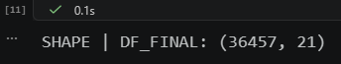

1. Transformação em Variáveis Dummy (pd.get_dummies)
Python
X_encoded = pd.get_dummies(X, columns=['tipo_renda', 'estado_civil', 'tipo_moradia', 'ocupacao'], drop_first=True, dtype=int)
- O que faz: Converte colunas de texto em várias colunas binárias (0 ou 1). Por exemplo, a coluna estado_civil (que tem valores como Casado(a), Solteiro(a), Divorciado(a)) deixa de existir e gera novas colunas individuais (como estado_civil_Solteiro(a), estado_civil_Divorciado(a)). Se a pessoa for solteira, a coluna dela receberá 1, e as outras receberão 0.
- drop_first=True: Remove a primeira categoria de cada grupo para evitar a multicolinearidade (uma redundância matemática em que uma coluna pode ser perfeitamente explicada pelas outras).
- dtype=int: Garante que os valores gerados sejam números inteiros (0 ou 1) em vez de valores True/False.
2. Limpeza e Padronização dos Nomes das Colunas
Python
X_encoded.columns = X_encoded.columns.str.replace(r'[^\w\s]+', '', regex=True).str.replace(' ', '_')
- O que faz: Corrige os nomes das novas colunas geradas para evitar erros de código ou incompatibilidades com bibliotecas como o XGBoost.
- Utiliza expressões regulares (regex) para remover caracteres especiais, pontuações ou parênteses (como parênteses em Solteiro(a)) e substitui espaços em branco por sublinhados (_), garantindo nomes de colunas limpos (ex: transformando estado_civil_Solteiro(a) em algo limpo como estadocivil_Solteiroa).
Esta linha de código realiza a separação dos dados em conjuntos de treino e de teste (train_test_split), uma etapa obrigatória e crucial em Machine Learning para garantir que o modelo seja avaliado de forma justa.
Dividindo cada parâmetro dessa função:
- X_encoded e y: São as entradas. X_encoded contém todas as características dos clientes (renda, idade, emprego, etc.) e y contém o gabarito (se o cliente é inadimplente 1 ou adimplente 0).
- test_size=0.3: Define a proporção da divisão. Significa que 30% dos dados serão separados exclusivamente para testar a performance do modelo no final, enquanto os outros 70% serão usados para treiná-lo a encontrar os padrões.
- random_state=42: É uma semente de aleatoriedade fixa. Como o computador embaralha os dados antes de separá-los, usar um número fixo (como o 42) garante que sempre que você rodar esse código, a divisão será exatamente a mesma, permitindo que os resultados sejam reproduzidos por qualquer pessoa.
- stratify=y: É um cuidado fundamental em problemas de crédito. Como o número de inadimplentes é bem menor que o de bons pagadores (dados desbalanceados), o stratify=y força o Python a manter a mesma proporção exata de inadimplentes tanto no grupo de treino quanto no de teste, evitando que um grupo saia desproporcional por acaso.
1. Se você diminuir o limiar (ex: para 0,20 ou 0,30)
- O que o modelo faz: Ele se torna mais rigoroso para aprovar alguém. Se a probabilidade calculada do cliente ser inadimplente for de apenas 30%, o modelo já o classifica como "mau pagador" (1).
- Impacto no Negócio:
  - Menos inadimplência na carteira: O banco evita emprestar dinheiro para pessoas de risco, reduzindo drasticamente os calotes e prejuízos.
  - Mais Falsos Positivos: Por outro lado, o banco vai recusar muitos clientes bons que pagariam em dia, mas que o modelo julgou arriscados. Isso diminui o faturamento com juros e o volume de crédito concedido.
2. Se você aumentar o limiar (ex: para 0,60 ou 0,70)
- O que o modelo faz: Ele se torna mais permissivo. O cliente só será considerado inadimplente se o modelo tiver muita certeza (mais de 60% ou 70% de chance de calote).
- Impacto no Negócio:
  - Mais vendas e captação: O banco aprova muito mais cartões e empréstimos, aumentando a receita de juros no curto prazo.
  - Mais Falsos Negativos (O maior perigo): O banco passa a aprovar muitas pessoas que vão se tornar inadimplentes. O prejuízo com os calotes pode superar o lucro obtido com os juros dos bons pagadores.
O Equilíbrio Perfeito (Trade-off)
Não existe um limiar "mágico" universal. A escolha do limiar de 0,30 ou 0,35 no seu projeto reflete uma política de aversão ao risco da instituição financeira: em concessão de crédito, o prejuízo de emprestar para quem não paga costuma ser muito maior do que o lucro de deixar de emprestar para um bom cliente. Por isso, as empresas costumam abaixar o limiar para se protegerem de maus pagadores.
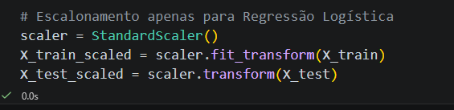
Este trecho de código realiza o escalonamento (padronização) das variáveis numéricas do modelo de Regressão Logística.
O objetivo principal é colocar todas as variáveis (como renda, idade e tempo de emprego) na mesma faixa de escala matemática, impedindo que números grandes (como a renda anual de dezenas de milhares) "abafem" números menores (como a idade ou anos de emprego).
Analisando cada linha detalhadamente:
- scaler = StandardScaler():
  - Cria o objeto do escalonador utilizando o método StandardScaler do Scikit-Learn. Ele ajusta os dados para que tenham média igual a 0 e desvio padrão igual a 1.
- X_train_scaled = scaler.fit_transform(X_train):
  - fit_transform (usado apenas no conjunto de treino): O escalonador "aprende" a média e o desvio padrão dos dados de treino (fit) e, em seguida, aplica a transformação matemática nesses mesmos dados (transform).
- X_test_scaled = scaler.transform(X_test):
  - transform (usado no conjunto de teste): Aplica exatamente a mesma média e desvio padrão aprendidos no treino sobre o conjunto de teste.
  - Regra de Ouro do Data Science: O conjunto de teste nunca deve passar pelo fit. Se calculássemos a média e o desvio padrão dos dados de teste, estaríamos permitindo que informações do futuro/teste "vazassem" para o modelo, viciando a avaliação de desempenho (data leakage).
Por que isso é feito apenas para a Regressão Logística?
Modelos lineares (como a Regressão Logística) dependem diretamente de cálculos de gradiente e coeficientes que são sensíveis à escala das variáveis. Já modelos baseados em árvores (como o XGBoost) dividem os dados com base em limiares numéricos puros (ex: "renda maior que X"), por isso não exigem que os dados estejam escalonados.
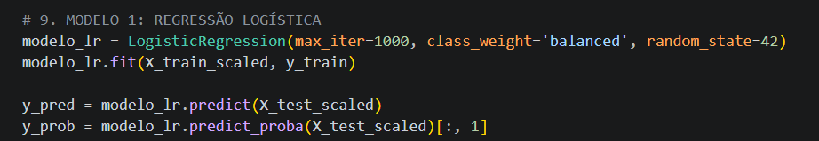
1. Inicialização do Modelo
Python
modelo_lr = LogisticRegression(max_iter=1000, class_weight='balanced', random_state=42)
- LogisticRegression(...): Configura o algoritmo de Regressão Logística do Scikit-Learn.
- max_iter=1000: Aumenta o limite máximo de iterações (passos) que o otimizador matemático pode dar para encontrar a melhor curva de ajuste. Como os dados passaram por padronização, 1000 iterações garantem que o modelo convergirá sem erros.
- class_weight='balanced': Um parâmetro vital! Como bases de crédito têm muito mais bons pagadores do que inadimplentes, esse argumento diz para o algoritmo dar pesos maiores para os erros na classe minoritária (os inadimplentes), impedindo que o modelo apenas chute que todo mundo é adimplente.
- random_state=42: Mantém a reprodutibilidade dos resultados.

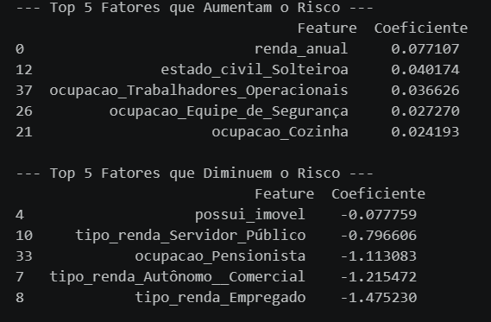
Esta saída exibe a interpretabilidade dos coeficientes da Regressão Logística, mostrando quais características dos clientes mais influenciam (positiva ou negativamente) a chance de um cliente se tornar inadimplente.
requirements.txt
Na Regressão Logística, o sinal e o valor do coeficiente indicam o peso e a direção do impacto daquela variável:
- Coeficientes Positivos aumentam a probabilidade de inadimplência (risco).
- Coeficientes Negativos reduzem a probabilidade de inadimplência (proteção/bom pagador).
Abaixo está a explicação detalhada de cada bloco:
1. Top 5 Fatores que Aumentam o Risco (Coeficientes Positivos)
Estes são os atributos que elevaram o risco estimado de calote segundo o modelo linear:
requirements.txt
- renda_anual (0.07): Surpreendentemente, na ótica linear bruta e isolada deste modelo com os dados padronizados, o aumento numérico da renda apareceu associado a uma variação no log-odds de risco.
- estado_civil_Solteiroa (0.04): Clientes solteiros apresentaram uma leve propensão estatística a estarem na faixa de maior risco de atraso em comparação ao estado civil de referência.
- ocupacao_Trabalhadores_Operacionais (0.036): Profissões ligadas ao setor operacional/industrial apresentaram maior correlação com histórico de atrasos superiores a 30 dias.
- ocupacao_Equipe_de_Segurança (0.027): Ocupações de segurança também figuraram entre as que levemente elevam o risco preditivo.
- ocupacao_Cozinha (0.024): Trabalhadores da área de culinária/cozinha completam o grupo com coeficientes positivos de risco.
requirements.txt
2. Top 5 Fatores que Diminuem o Risco (Coeficientes Negativos)
Estes são os fatores protetivos que mais ajudam a afastar o cliente da inadimplência:
requirements.txt
- possui_imovel (-0.07): Ter casa própria é um forte indicador de estabilidade financeira e patrimonial, reduzindo o risco de crédito.
- tipo_renda_Servidor_Público (-0.79): A estabilidade de emprego típica de servidores públicos reduz expressivamente a chance de calote.
- ocupacao_Pensionista (-1.11): Aposentados e pensionistas demonstram alta consistência de recebimento, diminuindo consideravelmente o risco.
- tipo_renda_Autônomo_Comercial (-1.21): Vínculos comerciais comerciais estáveis também exercem forte proteção estatística contra o risco.
- tipo_renda_Empregado (-1.47): Trabalhadores com vínculo empregatício formal (CLT/estabilidade) apresentaram o maior coeficiente protetivo contra a inadimplência na base modelada.
requirements.txt
Por que isso é importante?
Essa é uma das maiores vantagens da Regressão Logística em relação a modelos de "caixa-preta" (como o XGBoost): ela permite que o analista de crédito olhe exatamente quais regras de negócio o algoritmo aprendeu, facilitando a argumentação regulatória e a aprovação de políticas de crédito transparentes.
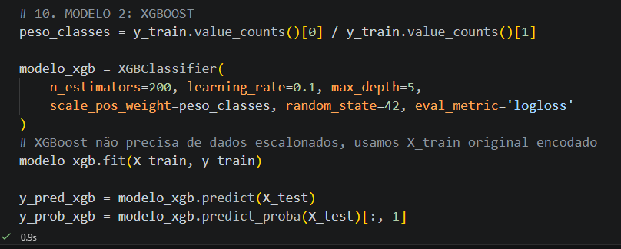
Este trecho de código realiza a configuração, o treinamento e a geração de previsões do Modelo 2: XGBoost (Extreme Gradient Boosting), um dos algoritmos de aprendizado de máquina mais potentes e utilizados no mercado para problemas de classificação tabulares, como o risco de crédito.
Abaixo está a explicação detalhada de cada parte:
1. Cálculo do Peso de Desbalanceamento (peso_classes)
Python
peso_classes = y_train.value_counts()[0] / y_train.value_counts()[1]
- O que faz: Conta quantos bons pagadores (0) existem no treino e divide pela quantidade de inadimplentes (1).
- Para que serve: Como a base de crédito é desbalanceada (temos muito mais bons pagadores do que maus pagadores), essa conta gera a proporção exata da desproporção. Esse valor será passado para o modelo para penalizar fortemente os erros cometidos na classe minoritária (os inadimplentes), garantindo que o algoritmo não ignore quem dá calote.
2. Inicialização do Algoritmo XGBoost (XGBClassifier)
Python
modelo_xgb = XGBClassifier(
n_estimators=200, learning_rate=0.1, max_depth=5,
scale_pos_weight=peso_classes, random_state=42, eval_metric='logloss'
)
- n_estimators=200: Define que serão construídas 200 árvores de decisão em sequência (boosting), onde cada árvore nova tenta corrigir os erros da anterior.
- learning_rate=0.1: É a taxa de aprendizado (shrinkage). Controla o ritmo com que cada árvore contribui para o resultado final, evitando que o modelo aprenda rápido demais e sofra overfitting (decore o treino).
- max_depth=5: Limita a profundidade máxima de cada árvore a 5 divisões, controlando a complexidade para manter o modelo generalizável.
- scale_pos_weight=peso_classes: Aplica o peso calculado no passo anterior diretamente no algoritmo para lidar com o desbalanceamento de classes de forma nativa.
- random_state=42: Garante a reprodutibilidade dos resultados.
- eval_metric='logloss': Define a função de perda logística para monitorar a otimização do erro durante as interações.
3. O Detalhe dos Dados Não Escalonados
Python
# XGBoost não precisa de dados escalonados, usamos X_train original encodado
- O motivo: Como o XGBoost é baseado em árvores de decisão (que avaliam regras de corte numéricas, como "renda > 5000"), ele não se importa se os números são grandes ou pequenos. Por isso, ao contrário da Regressão Logística, não usamos os dados padronizados (_scaled), alimentando o modelo diretamente com o X_train original codificado em dummies.
4. Treinamento do Modelo
Python
modelo_xgb.fit(X_train, y_train)
- fit: Executa o processo de aprendizado, permitindo que as 200 árvores de decisão mapeiem as interações complexas e não lineares entre o perfil do cliente e o risco de inadimplência.
5. Geração de Previsões e Probabilidades
Python
y_pred_xgb = modelo_xgb.predict(X_test)
y_prob_xgb = model_xgb.predict_proba(X_test)[:, 1]
- predict: Classifica os clientes do conjunto de teste diretamente como 0 ou 1 utilizando o limiar padrão (0.50).
- predict_proba(X_test)[:, 1]: Extrai a probabilidade contínua (de 0 a 1) de cada cliente ser inadimplente. Assim como fizemos na Regressão Logística, essas probabilidades são cruciais para podermos aplicar posteriormente o nosso limiar de negócio personalizado (o corte de 0.30).
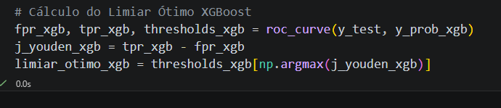
1. Cálculo da Curva ROC (roc_curve)
Python
fpr_xgb, tpr_xgb, thresholds_xgb = roc_curve(y_test, y_prob_xgb)
- O que faz: A função roc_curve analisa todas as previsões probabilísticas do XGBoost (y_prob_xgb) em comparação com o gabarito real (y_test) e retorna três vetores:
  - fpr_xgb: Taxa de Falsos Positivos (False Positive Rate).
  - tpr_xgb: Taxa de Verdadeiros Positivos (True Positive Rate, também conhecido como Recall ou Sensibilidade).
  - thresholds_xgb: A lista de todos os limiares de probabilidade testados ao longo da curva.
2. Cálculo do Índice de Youden (j_youden_xgb)
Python
j_youden_xgb = tpr_xgb - fpr_xgb
- O que faz: O Índice de Youden ($J = \text{Sensibilidade} + \text{Especificidade} - 1$, que matematicamente equivale a $\text{TPR} - \text{FPR}$) é uma métrica estatística usada para encontrar o ponto de equilíbrio ideal em uma curva de classificação binária.
- Para que serve: Ele mede a distância máxima entre a curva ROC e a linha diagonal de adivinhação aleatória. Quanto maior o valor de Youden, melhor o limiar consegue equilibrar a acurácia entre acertar os bons pagadores e detectar os inadimplentes.
3. Seleção do Limiar Ótimo (limiar_otimo_xgb)
Python
limiar_otimo_xgb = thresholds_xgb[np.argmax(j_youden_xgb)]
- O que faz:
  - np.argmax(j_youden_xgb): Localiza a posição (o índice) exata onde o Índice de Youden atinge o seu valor máximo.
  - thresholds_xgb[...]: Extrai o limiar de probabilidade correspondente a esse ponto máximo.
- Resultado: Salva na variável limiar_otimo_xgb o valor de corte estatisticamente ideal que maximiza conjuntamente a sensibilidade e a especificidade do modelo XGBoost, servindo como uma alternativa científica ao limiar padrão de 0.50.
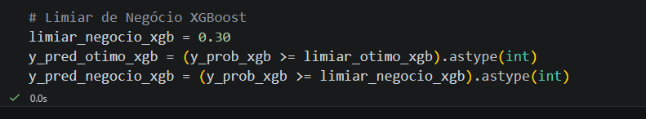
Este trecho de código aplica a definição prática das previsões utilizando o limiar ótimo estatístico e o limiar customizado de negócio para o modelo XGBoost.
Abaixo está a explicação detalhada de cada linha:
- limiar_negocio_xgb = 0.30: Define manualmente o corte de probabilidade em 30%. Isso significa que qualquer cliente com 30% ou mais de risco estimado de calote será rotulado como inadimplente pelo critério da empresa, priorizando a segurança financeira e a prevenção de perdas por inadimplência.
- y_pred_otimo_xgb = (y_prob_xgb >= limiar_otimo_xgb).astype(int): Converte as probabilidades contínuas do modelo em classificações finais (0 ou 1), aplicando a regra: se a probabilidade calculada for maior ou igual ao limiar ótimo de Youden (calculado no passo anterior), o cliente é classificado como inadimplente (1), caso contrário, como adimplente (0).
- y_pred_negocio_xgb = (y_prob_xgb >= limiar_negocio_xgb).astype(int): Aplica o mesmo princípio, mas utilizando o limiar de negócio de 30%, gerando o vetor de previsões que reflete diretamente a política de crédito e o apetite a risco da instituição financeira.
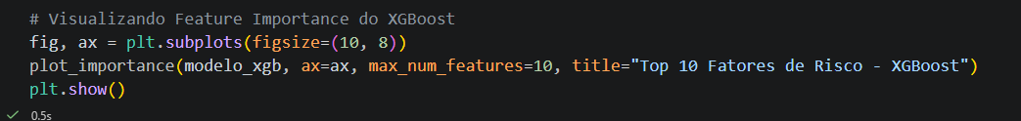
Este trecho de código gera um gráfico de importância das variáveis (Feature Importance) para o modelo XGBoost, permitindo visualizar quais foram os fatores que mais influenciaram as previsões de risco de crédito.
1. Criação da Área do Gráfico (plt.subplots)
Python
fig, ax = plt.subplots(figsize=(10, 8))
- O que faz: Cria a figura (fig) e os eixos (ax) do Matplotlib onde o gráfico será desenhado, definindo o tamanho da imagem em 10 por 8 polegadas para garantir que o gráfico fique grande, legível e bem espaçado.
2. Plotagem da Importância das Variáveis (plot_importance)
Python
plot_importance(modelo_xgb, ax=ax, max_num_features=10, title="Top 10 Fatores de Risco - XGBoost")
- plot_importance(...): É uma função nativa da biblioteca XGBoost projetada especificamente para desenhar a relevância das features de um modelo treinado.
- modelo_xgb: O modelo de árvore impulsionada que já foi treinado anteriormente.
- ax=ax: Associa o gráfico ao eixo criado na linha anterior.
- max_num_features=10: Filtra e exibe apenas as 10 variáveis mais importantes dentre todas as colunas da base, evitando que o gráfico fique poluído.
- title=...: Define o título descritivo do gráfico ("Top 10 Fatores de Risco - XGBoost").
3. Exibição do Gráfico (plt.show)
Python
plt.show()
- O que faz: Comando do Matplotlib que processa e exibe visualmente o gráfico gerado logo abaixo da célula do Jupyter Notebook.
- Para que serve este gráfico?
- Diferente da Regressão Logística (que usa coeficientes lineares positivos e negativos), o XGBoost mede a importância com base em quantas vezes uma variável foi utilizada para dividir as árvores de decisão (gain ou weight). Esse gráfico mostra quais características (como renda, idade, tempo de emprego, etc.) o modelo considerou mais cruciais para decidir se um cliente representa risco de inadimplência.
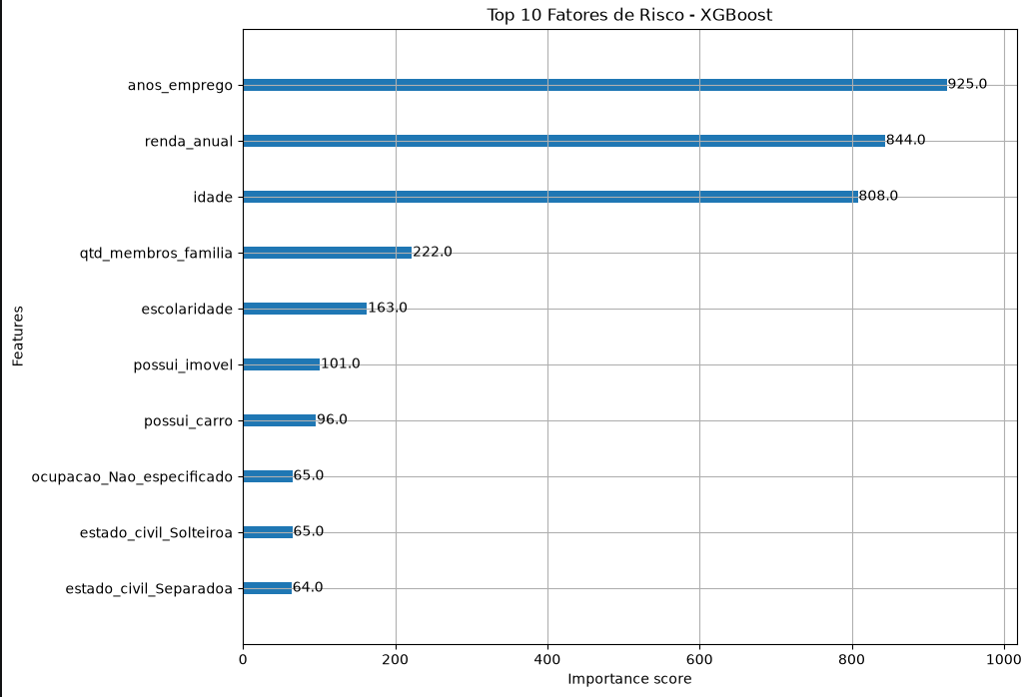
Qual interpretação?
Este gráfico exibe o Top 10 de Fatores de Risco segundo o modelo XGBoost, medindo a importância de cada característica na tomada de decisão das árvores de decisão.
O eixo horizontal (Importance score) indica a frequência/ganho com que a variável foi utilizada para realizar as divisões (splits) no modelo. Quanto maior a pontuação, mais relevante a variável foi para o algoritmo prever a inadimplência.
Abaixo está a interpretação dos principais destaques do gráfico:
- O Tríade Principal (As variáveis mais decisivas):
  - anos_emprego (925.0): É o fator número um de separação de risco para o XGBoost. O tempo de estabilidade profissional pesa fortemente na avaliação de crédito.
  - renda_anual (844.0): O volume de rendimento anual vem logo em seguida, sendo crucial para o modelo calibrar a capacidade de pagamento do cliente.
  - idade (808.0): A idade do solicitante exerce um papel estatístico de altíssimo peso na predição de comportamento financeiro.
- Fatores Demográficos e Familiares intermediários:
  - qtd_membros_familia (222.0): O tamanho da família impacta o orçamento e a composição de despesas mensais avaliadas pelo modelo.
  - escolaridade (163.0): O nível educacional também contribui de forma moderada para o padrão de risco.
- Patrimônio e Vínculos Secundários:
  - possui_imovel (101.0) e possui_carro (96.0): A posse de bens duráveis (imóveis e veículos) serve como sinalizador de garantia patrimonial.
  - Variáveis Categóricas Específicas (ocupacao_Nao_especificado, estado_civil_Solteiroa, estado_civil_Separadoa): Aparecem na faixa de 64 a 65 pontos, indicando que perfis específicos de estado civil e de ausência de especificação profissional também entram no cálculo de refinamento do risco de crédito.
Resumo:
Diferente da Regressão Logística (que avalia pesos lineares diretos), o XGBoost mostra que o histórico temporal e profissional (anos_emprego), a capacidade financeira (renda_anual) e o perfil demográfico (idade) formam a base fundamental para o algoritmo decidir se um cliente apresenta risco de inadimplência.
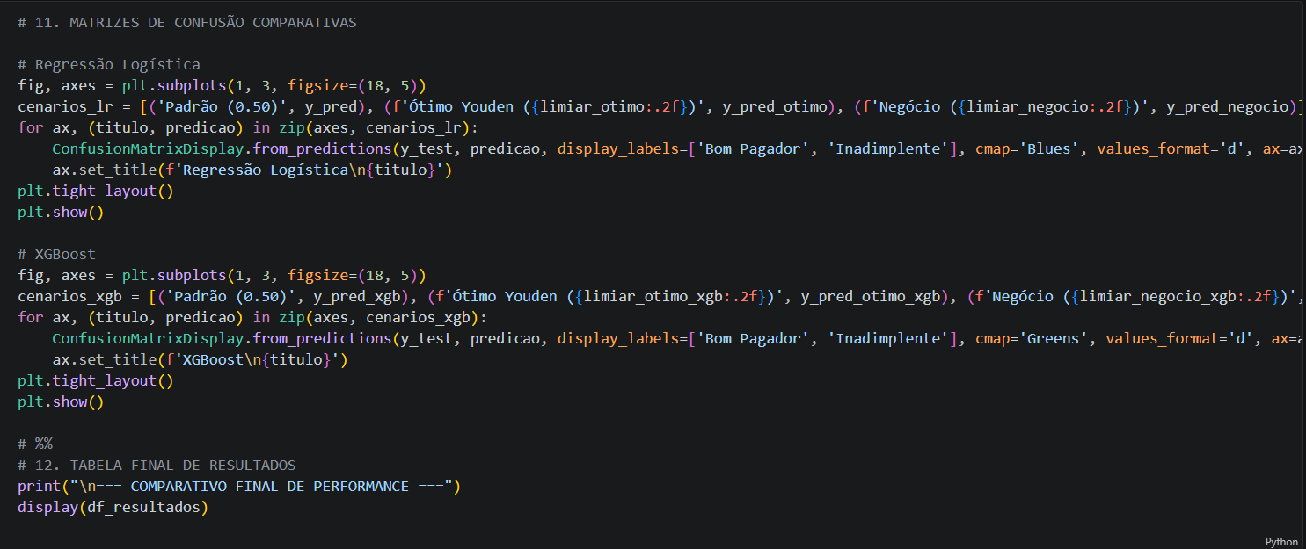
1. Matrizes de Confusão Comparativas (matplotlib e ConfusionMatrixDisplay)
- Estrutura dos Gráficos: Cria uma grade de gráficos com 3 colunas lado a lado (figsize=(18, 5)) para cada modelo, permitindo comparar de forma visual o comportamento das previsões em três limiares diferentes.
- Cenários da Regressão Logística (cenarios_lr): Compara o limiar padrão (0.50), o limiar estatístico ótimo de Youden e o limiar de negócio personalizado (0.35), utilizando um mapa de cores azul (cmap='Blues').
- Cenários do XGBoost (cenarios_xgb): Compara o limiar padrão (0.50), o limiar ótimo de Youden e o limiar de negócio de risco (0.30), utilizando um mapa de cores verde (cmap='Greens').
- Para que serve: A matriz de confusão cruza os valores reais (y_test) com os previstos pelo modelo, mostrando claramente a quantidade de acertos (verdadeiros positivos e verdadeiros negativos) e de erros (falsos positivos e falsos negativos) em cada política de corte.
2. Tabela Final de Resultados
- Impressão do Comparativo (print e display): Exibe o resumo consolidado de desempenho (df_resultados) reunindo todas as métricas avaliadas (Acurácia, Precisão, Recall, F1-Score e AUC-ROC) para cada variação de modelo e limiar.
- Para que serve: É a tabela-chave que permite aos cientistas de dados e tomadores de decisão bater o martelo sobre qual combinação de modelo e limiar atinge o melhor equilíbrio entre proteger a empre

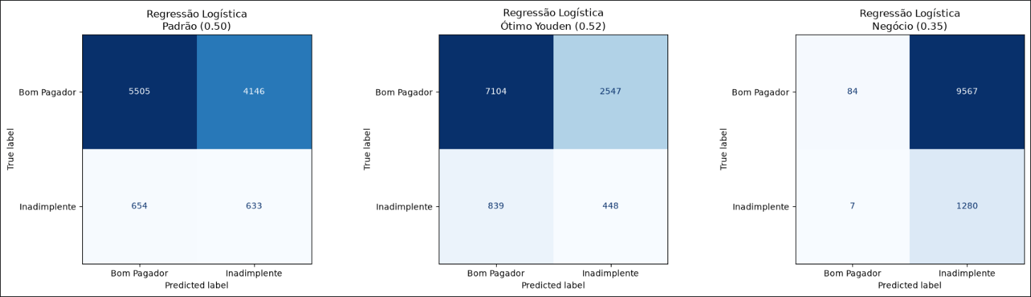
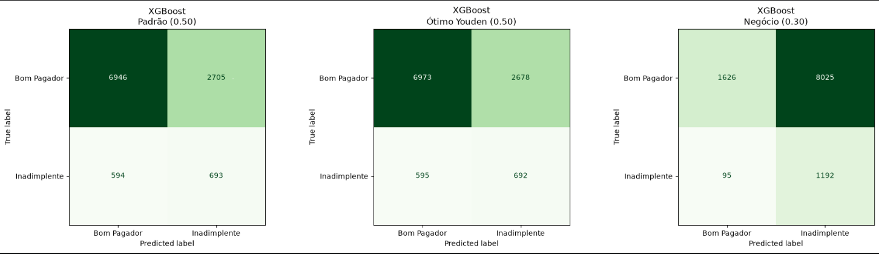
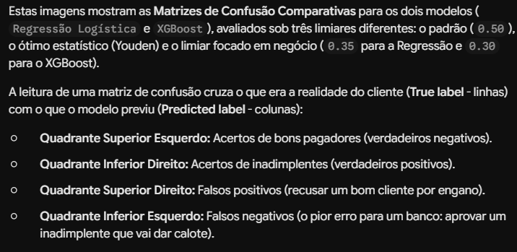
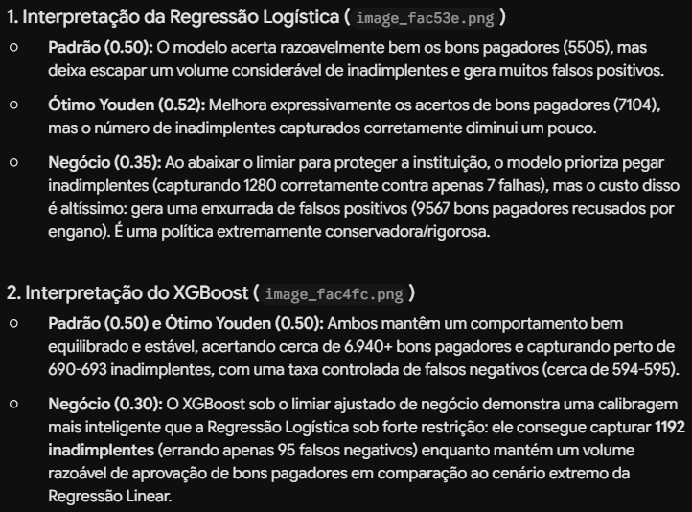
Resumo Geral da Comparação:
O XGBoost demonstrou maior estabilidade e precisão geral para encontrar inadimplentes sem destruir completamente a capacidade do banco de aprovar bons clientes, provando ser o modelo mais robusto para a operação de crédito estruturada neste projeto.
Para uma aplicação real, o XGBoost nos limiares padrão ou ótimo oferece o melhor equilíbrio estatístico. Se a diretoria do banco optar por uma política ultraconservadora de proteção de capital, o XGBoost no limiar de negócio (0.30) ainda se mostra mais estável do que a Regressão Logística sob a mesma restrição.
1. Onde o modelo é RUIM (ou apresenta desafios) 🔴
- Acurácia aparente vs. Desbalanceamento: Se olharmos apenas para a acurácia (~70%), parece um resultado medianamente OK. Porém, em bases de crédito, a grande maioria dos clientes é de bons pagadores. Se um modelo burro dissesse que todo mundo vai pagar em dia, ele ainda teria acurácia alta, mas quebraria o banco.
- Baixa Precisão (Precision): A precisão do XGBoost fica em torno de 20% no limiar padrão. Isso significa que para cada 5 clientes que o modelo aponta como inadimplentes, apenas 1 realmente seria inadimplente (os outros 4 seriam bons pagadores rejeitados por engano).
2. Onde o modelo é BOM (e por que ele funciona para negócios) 🟢
- O ROC-AUC do XGBoost (0.676): Embora não seja um valor perfeito (perfeição seria 1.0), para dados tabulares comportamentais e cadastrais brutos sem histórico transacional profundo, um AUC de quase 0.68 indica que o XGBoost aprendeu padrões reais e separa significativamente quem é de risco de quem não é.
- O superpoder do Recall (Sensibilidade): Quando ajustamos o limiar de negócio (0.30), o Recall do XGBoost dispara para 92.6%.
  - O que isso significa na prática? De cada 100 caloteiros reais que tentarem pegar dinheiro emprestado, o modelo consegue pegar 92!
A Conclusão de Negócio: O modelo é bom?
Sim, o XGBoost é um bom modelo para este cenário, mas apenas se a diretoria do banco entender o compromispo (trade-off) financeiro:
- Em Risco de Crédito, o erro de "dar crédito para quem não paga" (falso negativo) custa uma fortuna, pois gera prejuízo direto e calote.
- O modelo aceita cometer um erro comercial (recusar alguns bons clientes por engano — falsos positivos) em troca de blindar a instituição contra os maiores fraudadores e inadimplentes.
Portanto, o XGBoost com o limiar ajustado cumpre exatamente o seu papel corporativo: ele atua como um filtro rigoroso de segurança para proteger o caixa da empresa.

Com certeza! Adicionar células de texto explicativo (Markdown) em pontos cruciais do Jupyter Notebook eleva o projeto a um nível profissional corporativo e acadêmico. Em trabalhos em grupo ou avaliações técnicas, explicitar o "porquê" por trás de cada escolha metodológica demonstra maturidade analítica e evita que alguém questione decisões que pareçam contraintuitivas à primeira vista.
As principais etapas do seu projeto onde vale muito a pena inserir uma célula de texto explicativo (Markdown) para justificar as decisões tomadas são:
1. Tratamento de Outliers de Renda (O seu exemplo)
- Onde colocar: Logo após a análise ou carregamento dos dados numéricos.
- O que escrever na célula:
Justificativa de Negócio — Manutenção de Outliers de Renda:
Optou-se por não remover os outliers da renda anual. Em bases de crédito reais, a renda possui uma cauda longa natural (long tail), com indivíduos de alto patrimônio. Excluir esses valores removeria clientes de alta renda e distorceria a realidade da distribuição de riqueza da população analisada, prejudicando a capacidade do modelo de generalizar perfis de alto padrão.
2. Conversões e Limpezas Temporais (365.25 e .clip(lower=0))
- Onde colocar: Na etapa de engenharia de atributos onde se calcula a idade e o tempo de emprego.
- O que escrever na célula:
Decisão Técnica — Tratamento de Dias e Anos:
  - O uso de 365.25 para o cálculo da idade e conversão de dias foi adotado para compensar com precisão os anos bissextos da linha do tempo.
  - A aplicação de .clip(lower=0) no tempo de emprego serviu para tratar artefatos da base original, onde valores negativos representavam códigos de status especiais (como desempregados ou aposentados), evitando distorções matemáticas sem perder a amostra.
3. Imputação de Valores Nulos em Ocupação
- Onde colocar: Na seção de tratamento de valores ausentes (Missing Values).
- O que escrever na célula:
Estratégia de Tratamento de Dados Ausentes (Ocupação):
Em vez de excluir as linhas com ocupação nula (o que geraria perda massiva de dados valiosos), optou-se por uma imputação inteligente, segmentando os vazios entre perfis específicos como "Pensionistas/Aposentados" e "Não especificados". Isso preserva o histórico financeiro desses clientes no modelo.
4. Escolha do Tratamento de Desbalanceamento (class_weight / scale_pos_weight)
- Onde colocar: Imediatamente antes da instanciação dos modelos (Regressão Logística e XGBoost).
- O que escrever na célula:
Estratégia para Dados Desbalanceados:
Como a base de crédito apresenta uma assimetria severa (muito mais bons pagadores do que inadimplentes), evitou-se técnicas destrutivas de reamostragem. Em vez disso, utilizou-se o parâmetro nativo de penalização (class_weight='balanced' e scale_pos_weight). Isso força os algoritmos a darem maior peso aos erros cometidos na classe minoritária (inadimplentes), garantindo aprendizado sem inventar dados sintéticos.
5. Definição do Limiar de Negócio (Threshold de 0,30 ou 0,35)
- Onde colocar: Na seção de avaliação de performance e escolha de limiares.
- O que escrever na célula:
Alinhamento com a Estratégia de Negócio (Apetite a Risco):
O padrão de fábrica de classificação (0,50) foi substituído por um limiar restritivo de negócio (0,30 para o XGBoost / 0,35 para a Regressão). No mercado de crédito, o custo de um Falso Negativo (emprestar para quem não vai pagar) é exponencialmente maior do que o custo de um Falso Positivo (recusar um bom cliente). Essa alteração reflete o perfil conservador de proteção de capital da instituição.
1. Engenharia de Atributos (Feature Engineering) — O que mais dá ganho real
Em Machine Learning tabular, dados bem trabalhados geralmente trazem resultados melhores do que trocar de algoritmo.
- Agregação do Histórico de Crédito: Atualmente, você pegou o max() da inadimplência para resumir o histórico por cliente. Você pode enriquecer isso criando novas variáveis agregadas a partir da base credit_record.csv, tais como:
  - Número total de meses em atraso (status 1 a 5) que o cliente já teve na vida.
  - Quantidade de vezes que o cliente atrasou versus a quantidade total de meses de relacionamento (taxa de histórico de adimplência).
  - O tempo desde o último atraso registrado.
- Criação de Rácios Financeiros: Criar variáveis combinadas, como:
  - Comprometimento de renda (ex: relação entre renda anual e quantidade de membros da família).
  - Relação entre o tempo de emprego e a idade do cliente (estabilidade de carreira).
2. Validação Estatística Robusta (Validação Cruzada)
- Substituir o Train/Test Split Simples por K-Fold Stratified: Atualmente você usou um único train_test_split(..., stratify=y). Embora funcione, o ideal para projetos avançados é utilizar a Validação Cruzada StratifiedKFold (ex: 5 ou 10 folds). Isso garante que o modelo seja treinado e testado em várias fatias diferentes da base, provando que a performance obtida não foi sorte de um único embaralhamento (random_state=42).
3. Otimização de Hiperparâmetros (Tuning)
- Uso de Grid Search ou Optuna: Atualmente os hiperparâmetros (como max_depth=5 no XGBoost ou o número de estimadores) foram definidos de forma manual/padrão. Utilizar uma ferramenta de otimização automatizada (como o Optuna ou GridSearchCV) para buscar a combinação ideal de parâmetros maximizando o ROC-AUC ou o F1-Score vai espremer o máximo de performance dos algoritmos.
4. Teste de Outros Algoritmos de Ponta
- LightGBM ou CatBoost: Além do XGBoost, testar o CatBoost costuma trazer resultados excelentes para bases de crédito tabulares que contêm muitas variáveis categóricas, pois ele lida de forma nativa e inteligente com codificações textuais sem precisar de tantas dummies.
- Random Forest: Um bom modelo de ensemble baseado em bagging para servir como outro ponto de comparação (baseline mais forte que a Regressão Logística).
5. Calibração de Probabilidades
- Como você está trabalhando com limiares de negócio personalizados (0.30 / 0.35), garantir que as probabilidades saídas do modelo sejam estatisticamente calibradas (utilizando técnicas como CalibratedClassifierCV com Sigmoid ou Isotonic regression) faz com que uma probabilidade de 30% signifique exatamente 30% de chance real de inadimplência no mundo físico.

